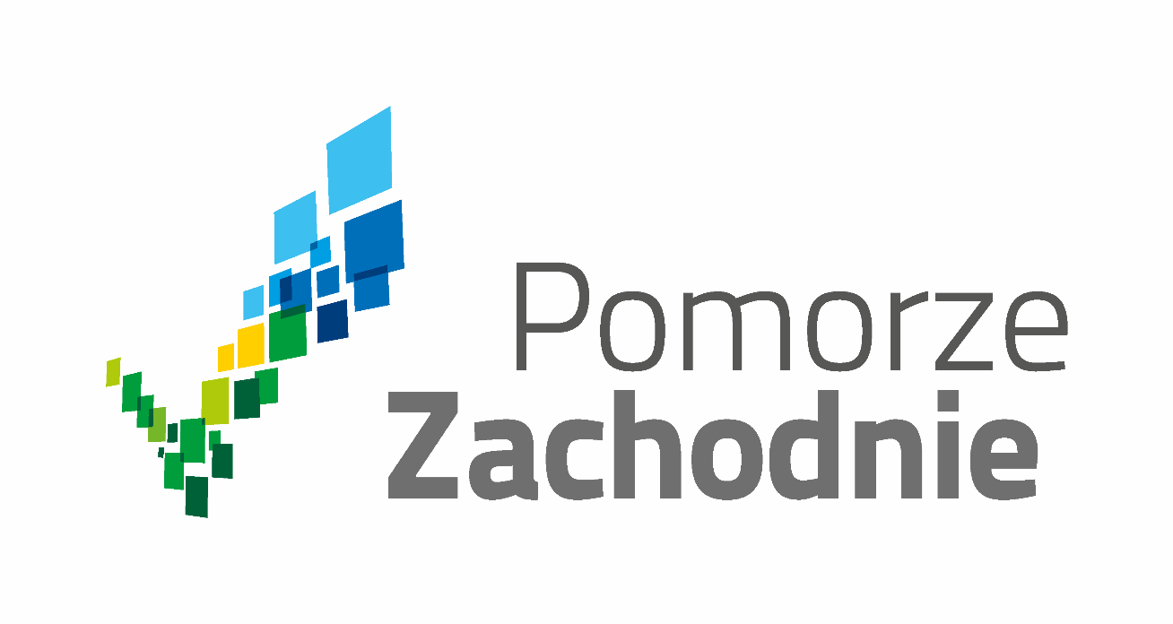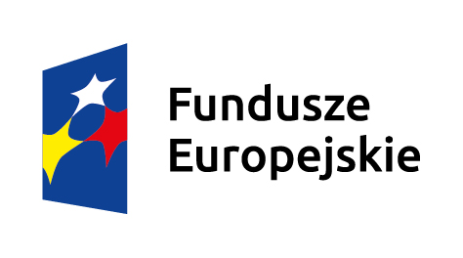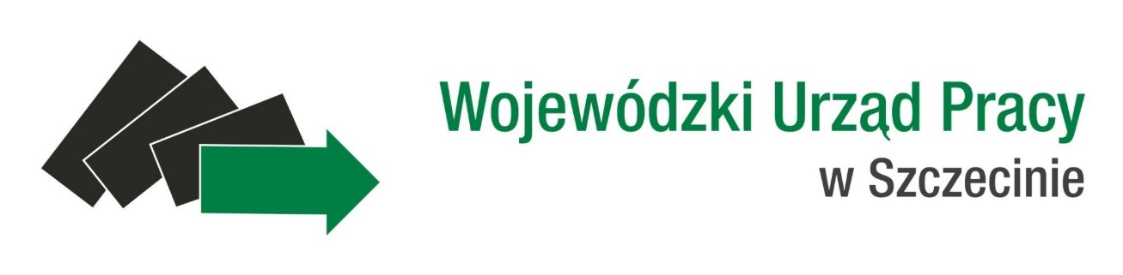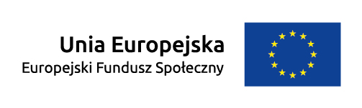
Załącznik nr 1
do zapytania ofertowego

WUP.VIIIA.322.247.MKar.2016 Szczecin, dn. … listopada 2016 r.
(znak sprawy)

OŚWIADCZENIE o barku powiązań
(dla wykonawcy)

W celu uniknięcia konfliktu interesów zamówienia publiczne, z wyjątkiem zamówień sektorowych, udzielane przez beneficjenta nie mogą być udzielane podmiotom powiązanym z nim osobowo lub kapitałowo. Przez powiązania kapitałowe lub osobowe rozumie się wzajemne powiązania między beneficjentem lub osobami upoważnionymi do zaciągania zobowiązań w imieniu beneficjenta
lub osobami wykonującymi w imieniu beneficjenta czynności związane z przygotowaniem
i przeprowadzeniem procedury wyboru wykonawcy a wykonawcą, polegające w szczególności na:
a) uczestniczeniu w spółce jako wspólnik spółki cywilnej lub spółki osobowej,
b) posiadaniu co najmniej 10 % udziałów lub akcji,
c) pełnieniu funkcji członka organu nadzorczego lub zarządzającego, prokurenta, pełnomocnika,
d) pozostawaniu w związku małżeńskim, w stosunku pokrewieństwa lub powinowactwa w linii prostej, pokrewieństwa drugiego stopnia lub powinowactwa drugiego stopnia w linii bocznej lub w stosunku przysposobienia, opieki lub kurateli.

Oświadczam, iż nie występują powiązania.
Oświadczam, iż występują powiązania.

………………………………………………
data i podpis Wykonawcy

Niewłaściwe skreślić

